НАЦІОНАЛЬНИЙ ТЕХНІЧНИЙ УНІВЕРСИТЕТ УКРАЇНИ

«КИЇВСЬКИЙ ПОЛІТЕХНІЧНИЙ ІНСТИТУТ ІМЕНІ ІГОРЯ СІКОРСЬКОГО»

ФАКУЛЬТЕТ ПРИКЛАДНОЇ МАТЕМАТИКИ

**Кафедра системного програмування та спеціалізованих комп’ютерних систем**

**Лабораторна робота №2**

з дисципліни

**«Бази даних та засоби управління»**

**ТЕМА: «ЗАСОБИ ОПТИМІЗАЦІЇ РОБОТИ СУБД POSTGRESQL»**

Виконав: студент ІІI курсу

ФПМ групи КВ-11

Дзуман В.

Київ – 2024

*Метою роботи* є здобуття практичних навичок використання засобів оптимізації СУБД PostgreSQL.

*Завдання* роботи полягає у наступному:

1. Перетворити модуль “Модель” з шаблону MVC лабораторної роботи №2 у вигляд об’єктно-реляційної проекції (ORM).
2. Створити та проаналізувати різні типи індексів у PostgreSQL.
3. Розробити тригер бази даних PostgreSQL.
4. Навести приклади та проаналізувати рівні ізоляції транзакцій у PostgreSQL.

Git-репозиторій: [Rak-vojak/DB_lab2 (github.com)](https://github.com/Rak-vojak/DB_lab2)

*Вимоги до пункту завдання №1*

Для перетворення функцій, що реалізують запити до об’єктної бази даних, необхідно встановити бібліотеку sqlAlchemy, налаштувати програму на роботу з ORM, розробити класи-сутності для об’єктів-сутностей, представлених відповідними таблицями БД та пов’язаних зв’язками 1:М, М:М та 1:1 виконати опис схеми бази даних. Особливу увагу приділити контролю зовнішніх зв’язків між таблицями засобами ORM.

Замінити виклики запитів мовою SQL на відповідні запити засобами SQLAlchemy по роботі з об’єктами. Обов’язковим є реалізація вставки, вилучення та редагування екземплярів класів-сутностей. Розробка запитів на генерацію даних та пошук екземплярів класів-сутностей вітається, але не є обов’язковою.

Інтерфейси функцій (вхідні та вихідні аргументи функцій модуля “Модель”) мають залишитись без змін.

*Вимоги до пункту завдання №2*

Відповідно до варіанту індексування продемонструвати на прикладах запитів SQL SELECT підвищення швидкодії їх виконання з використанням індексів, а також пояснити чому для деяких випадків індексування використовувати недоцільно. При цьому для наочного представлення слід використати функцію генерування рандомізованих даних з лабораторної роботи №2, створивши необхідну кількість тестових даних. Навести 4-5 прикладів запитів SELECT (із виведенням результуючих даних), що містять фільтрацію, агрегатні функції, групування та сортування (у необхідних комбінаціях).

**Варіант 6**

|  |  |  |
| --- | --- | --- |
| *6* | *BTree, BRIN* | *after update, insert* |

Бібліотека для реалізації ORM - SQLAlchemy

**Схема бази даних**

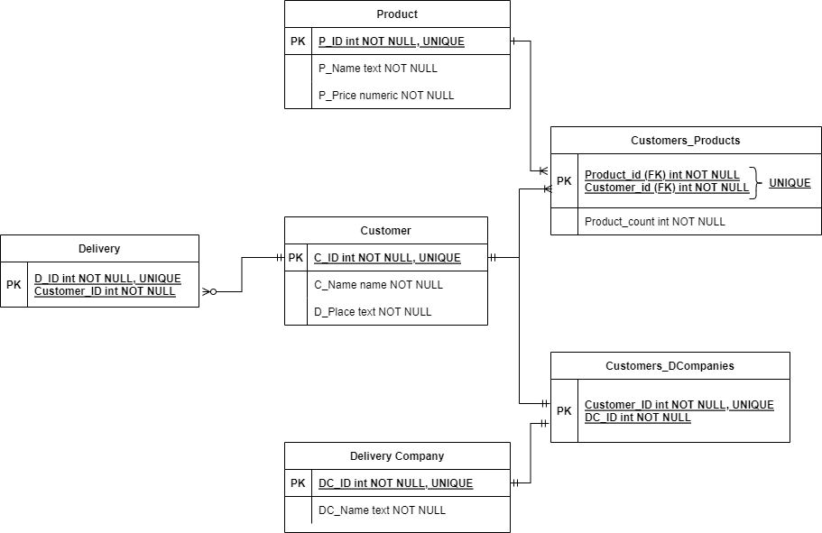

**Завдання №1**

**Реалізація класів ORM**

**Delivery:**

**class** delivery(Base):

__tablename__ = 'Delivery'

D_ID = Column('D_ID', Integer, primary_key=True)

Customer_ID = Column('Customer_ID', Text, ForeignKey('Customer.C_ID'), primary_key=True)

**def** __repr__(self):

**return** "<Delivery(Customer_ID='{}')>" \

.format(self.Customer_ID)

**Product:**

**class** product(Base):

__tablename__ = 'Product'

P_ID = Column('P_ID', Integer, primary_key=True)

P_Name = Column('P_Name', Text)

P_Price = Column('P_Price', Numeric)

**def** __repr__(self):

**return** "<Product(P_Name='{}', P_Price='{}')>" \

.format(self.P_Name, self.P_Price)

**Customer:**

**class** customer(Base):

__tablename__ = 'Customer'

C_ID = Column('C_ID', Integer, primary_key=True)

C_Name = Column('C_Name', Text)

D_Place = Column('D_Place', Text)

**def** __repr__(self):

**return** "<Customer(C_Name='{}', D_Place='{}')>" \

.format(self.C_Name, self.D_Place)

**Delivery_Company:**

**class** delivery_company(Base):

__tablename__ = 'Delivery Company'

DC_ID = Column('DC_ID', Integer, primary_key=True)

DC_Name = Column('DC_Name', Text)

**def** __repr__(self):

**return** "<Delivery Company(DC_Name='{}')>" \

.format(self.DC_Name)

**Customers_Products:**

**class** customers_products(Base):

__tablename__ = 'Customers_Products'

Product_id = Column('Product_id', Integer, ForeignKey('Product.P_ID'), primary_key=True)

Customer_id = Column('Customer_id', Integer, ForeignKey('Customer.C_ID'), primary_key=True)

Product_count = Column('Product_count', Integer)

**def** __repr__(self):

**return** "<Customers_Products(Product_id='{}', Customer_id='{}', Product_count='{}')>" \

.format(self.Product_id, self.Customer_id, self.Product_count)

**Delivery:**

**class** customers_DCompanies(Base):

__tablename__ = 'Customers_DCompanies'

Customer_ID = Column('Customer_ID', Integer, ForeignKey('Customer.C_ID'), primary_key=True)

DC_ID = Column('DC_ID', Integer, ForeignKey('Delivery Company.DC_ID'), primary_key=True)

**def** __repr__(self):

**return** "<Customers_DCompanies(Customer_ID='{}', DC_ID='{}')>" \

.format(self.Customer_ID, self.DC_ID)

**Реалізація функцій**

**Insert:**

**def** add_row(table_name, files):

**try**:

**if**(table_name == 'Customer'):

temp = customer(

C_Name=list(files.values())[0],

D_Place=list(files.values())[1]

)

**elif**(table_name == 'Product'):

temp = product(

P_Name=list(files.values())[0],

P_Price=list(files.values())[1]

)

**elif**(table_name == 'Delivery Company'):

temp = delivery_company(

DC_Name=list(files.values())[0]

)

**elif**(table_name == 'Delivery'):

temp = delivery(

Customer_ID=list(files.values())[0]

)

**elif**(table_name == 'Customers_Products'):

temp = customers_products(

Product_id=list(files.values())[0],

Customer_id=list(files.values())[1],

Product_count=list(files.values())[2]

)

**elif**(table_name == 'Customers_DCompanies'):

temp = customers_DCompanies(

Customer_ID=list(files.values())[0],

DC_ID=list(files.values())[1]

)

s.add(temp)

s.commit()

**except** Exception **as** error:

**print**(error)

s.rollback()

**return** False

**Delete:**

**def** del_row(table_name, key, value):

**try**:

**if** type(value) **is** str:

filter_txt = '"{}" = \'{}\''.format(key, value)

**else**:

filter_txt = '"{}" = {}'.format(key, value)

**if** (table_name == 'Customer'):

s.query(customer).filter(text(filter_txt)).delete(synchronize_session=False)

**elif** (table_name == 'Product'):

s.query(product).filter(text(filter_txt)).delete(synchronize_session=False)

**elif** (table_name == 'Delivery Company'):

s.query(delivery_company).filter(text(filter_txt)).delete(synchronize_session=False)

**elif** (table_name == 'Delivery'):

s.query(delivery).filter(text(filter_txt)).delete(synchronize_session=False)

**elif** (table_name == 'Customers_Products'):

s.query(customers_products).filter(text(filter_txt)).delete(synchronize_session=False)

**elif** (table_name == 'Customers_DCompanies'):

s.query(customers_DCompanies).filter(text(filter_txt)).delete(synchronize_session=False)

s.commit()

**except** Exception **as** error:

**print**(error)

s.rollback()

**return** False

**Update:**

**def** edit_value(table_name, key, key_change, new_val, key_val):

**try**:

**if** (table_name == 'Customer'):

table_class = customer

**elif** (table_name == 'Product'):

table_class = product

**elif** (table_name == 'Delivery Company'):

table_class = delivery_company

**elif** (table_name == 'Delivery'):

table_class = delivery

**elif** (table_name == 'Customers_Products'):

table_class = customers_products

**elif** (table_name == 'Customers_DCompanies'):

table_class = customers_DCompanies

**if** key_val **is** str:

filter_txt = "\"{}\" = '{}'".format(key, key_val)

**else**:

filter_txt = "\"{}\" = {}".format(key, key_val)

update_values = {key_change: new_val}

s.query(table_class) \

.filter(text(filter_txt)) \

.update(update_values, synchronize_session=False)

s.commit()

**except** Exception **as** error:

**print**(error)

s.rollback()

**return** False

**Приклади виконання запитів**

**Вставка**

add_row("Customers_DCompanies", {'Customer_ID': 1, 'DC_ID': 1})

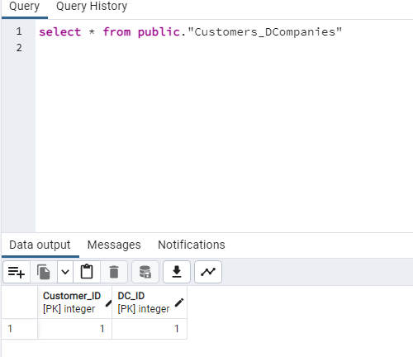

**Видалення**

del_row('Customers_DCompanies', 'DC_ID', '1')

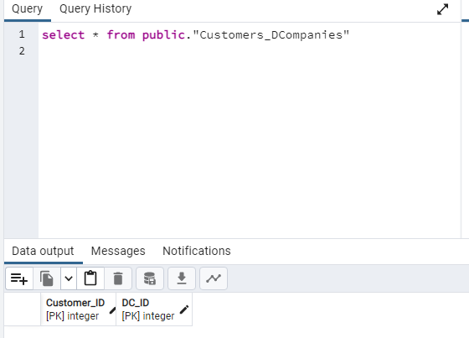

**Редагування**

edit_value("Delivery Company", "DC_ID", "DC_Name", "UkrPoshta", 2)

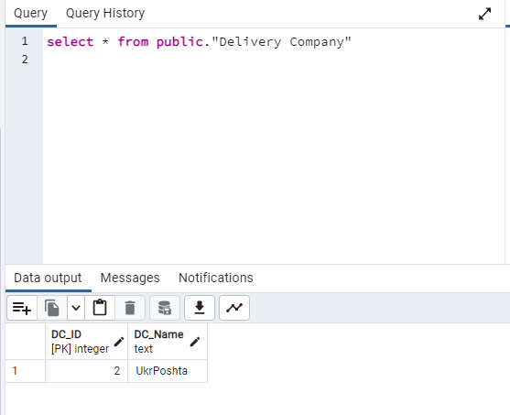

**Завдання №2**

В даному завданні розглянемо використання індексів *BTree, BRIN*

**BTree**

BTree індекси найкраще підходять для операцій порівняння, таких як **=**, **<**, **<=**, **>** та **>=**.

**Таблиця Customer**:

* C_ID вже є первинним ключем, отже, він автоматично використовує BTree індекс.
* C_Name може мати BTree індекс, якщо часто виконуються запити, які фільтрують або сортують дані за іменем клієнта.

CREATE INDEX idx_customer_name ON Customer USING BTREE (C_Name);

**Таблиця Product**:

* P_ID є первинним ключем, тож він вже має BTree індекс.
* P_Price може отримати користь від BTree індексу для запитів, що включають фільтрацію або сортування за ціною.

CREATE INDEX idx_product_price ON Product USING BTREE (P_Price);

**Приклади Запитів**

**Фільтруючий Запит на Customer**

SELECT * FROM Customer WHERE D_Place = 'Київ';

**Агрегатна Функція на Product**

SELECT AVG(P_Price) FROM Product;

**BRIN Індекс**

BRIN індекси ідеально підходять для великих таблиць з впорядкованими або частково впорядкованими даними.

**Таблиця Delivery**:

* Якщо D_ID вставляється послідовно і таблиця є великою, BRIN індекс може бути дуже ефективним.

CREATE INDEX idx_delivery_brin ON Delivery USING BRIN (D_ID);

**Таблиця Delivery Company**:

* Аналогічно, якщо DC_ID вставляється послідовно і таблиця є великою, BRIN індекс може бути корисним

CREATE INDEX idx_delivery_company_brin ON Delivery_Company USING BRIN (DC_ID);

**Приклад Запиту**

**Складний Запит із JOIN**

SELECT d.*, dc.DC_Name FROM Delivery d

JOIN Customer c ON c.C_ID = d.Customer_ID

JOIN Delivery_Company dc ON dc.DC_ID = d.DC_ID

WHERE c.C_Name = 'John Doe'

ORDER BY d.D_ID;

BRIN індекси на **D_ID** та **DC_ID** можуть прискорити цей запит, особливо якщо таблиці **Delivery** та **Delivery Company** є великими та їх ID вставляються послідовно.

Певні обмеження:

Під час використання індексів слід бути обережним, адже вони збільшують час, необхідний для виконання операцій вставки, оновлення та видалення через необхідність підтримки індексів. Також, для маленьких таблиць або стовпців з низькою унікальністю значень, використання індексів може не приносити суттєвої користі.

Top of Form